Escuela sabática de menores: Un pronóstico de tiempo de largo alcance
Esta lección está basada en Génesis 6:13-22. Patriarcas y profetas, capítulo 7, páginas 69-73.
- ¿Por qué se pronostica un cambio de tiempo?
  - Como había pasado poco desde la creación, la tierra aún era bella y hermosa. Daba mucho fruto y en abundancia. El oro, la plata y las piedras preciosas estaban al alcance de la mano.
  - Los hombres eran muy sabios, fuertes y altos, y vivían muchísimos años (casi mil años).
  - Los muchos dones que tenían los usaron para sí mismos y se olvidaron de Dios.
  - Construyeron casas cada vez más lujosas y competían continuamente entre ellos.
  - Adoraban a la naturaleza. Glorificaban al ingenio humano, alabando sus propias obras, y enseñaban a sus hijos a no adorar a Dios.
  - Como resultado, se volvieron muy violentos. Cometían asesinatos, no se respetaba el vínculo matrimonial ni los derechos de propiedad. “Todos sus pensamientos tendían siempre hacia el mal” (Gn. 6:5).
  - ¿En qué aspectos piensas que el mundo antediluviano es igual que el nuestro?
  - Pídele a Dios que te proteja a ti y a tu familia del mal que te rodea.
- ¿Cómo prepararse para este cambio de tiempo?
  - Dios decidió que destruiría a todos los que hacían maldad, porque no podía permitir que siguiera aumentando
  - Para ello iba a mandar un diluvio de agua, y se lo comunicó a Noé.
  - Noé procedía de una familia que se había mantenido fiel a Dios.
  - Dios le dio las instrucciones para que construyese un arca, porque nunca antes se había construido algo así:
    - Iba a tener una forma similar a una enorme caja de zapatos, como una casa con tres pisos y techo.
    - Medidas: 140 m de largo, 23 m de ancho y 14 m de alto.
    - Sería de madera de ciprés (en aquel entonces muy resistente, casi tanto como la piedra).
    - Toda ella estaría cubierta de brea para hacerla impermeable.
  - Dios le explicó a Noé que en esa arca iban a vivir él y su familia.
  - También entraría todo tipo de animales: 7 parejas de animales limpios y una pareja de animales inmundos (ver Levítico 11).
  - Había que guardar alimento y agua para todos.
  - ¿Cómo puedes participar hoy en el plan de Dios para salvar al mundo?
  - ¿Qué necesitas llevar al Cielo? ¿Qué preparativos tienes que hacer?
- ¿Confió Noé en este pronóstico del tiempo?
  - Noé obedeció a Dios inmediatamente, a pesar de que tenía muchas preguntas sin respuesta.
    - ¿Qué era la lluvia (nunca había llovido)?
    - ¿Cómo meterían los animales dentro del arca?
    - ¿Cuánta comida debían meter?
    - ¿Quién le ayudaría para construir el arca?
  - Antes de empezar el trabajo, pidió ayuda a Dios.
  - ¿Confías tú en el arca de salvación provista por Dios? ¿Cuál es hoy esta arca?
  - Obedece a Dios, aún cuando no entiendas completamente su plan, y coopera con los demás en el plan que Dios te muestre.
- Dando a conocer el pronóstico de tiempo de largo alcance.
  - “Cuando empezó a construir aquel inmenso barco en tierra seca, multitudes vinieron de todos los lugares a ver aquella extraña escena, y a oír las palabras serias y fervientes de aquel singular predicador. Cada martillazo dado en la construcción del arca era un testimonio para la gente” (PP, 72).
  - Durante 120 años, Noé estuvo invitando a todos a entrar en el arca, ofreciéndoles la oportunidad de formar parte del plan divino y salvarse del diluvio.
  - Agradece a Dios porque da a todos la oportunidad de salvarse. Tú eres el medio para que ellos lo sepan.
  - Ora para que Dios te muestre cómo puedes compartir con otros las nuevas de que Él viene pronto.
Resumen: Todos formamos parte del plan de Dios.
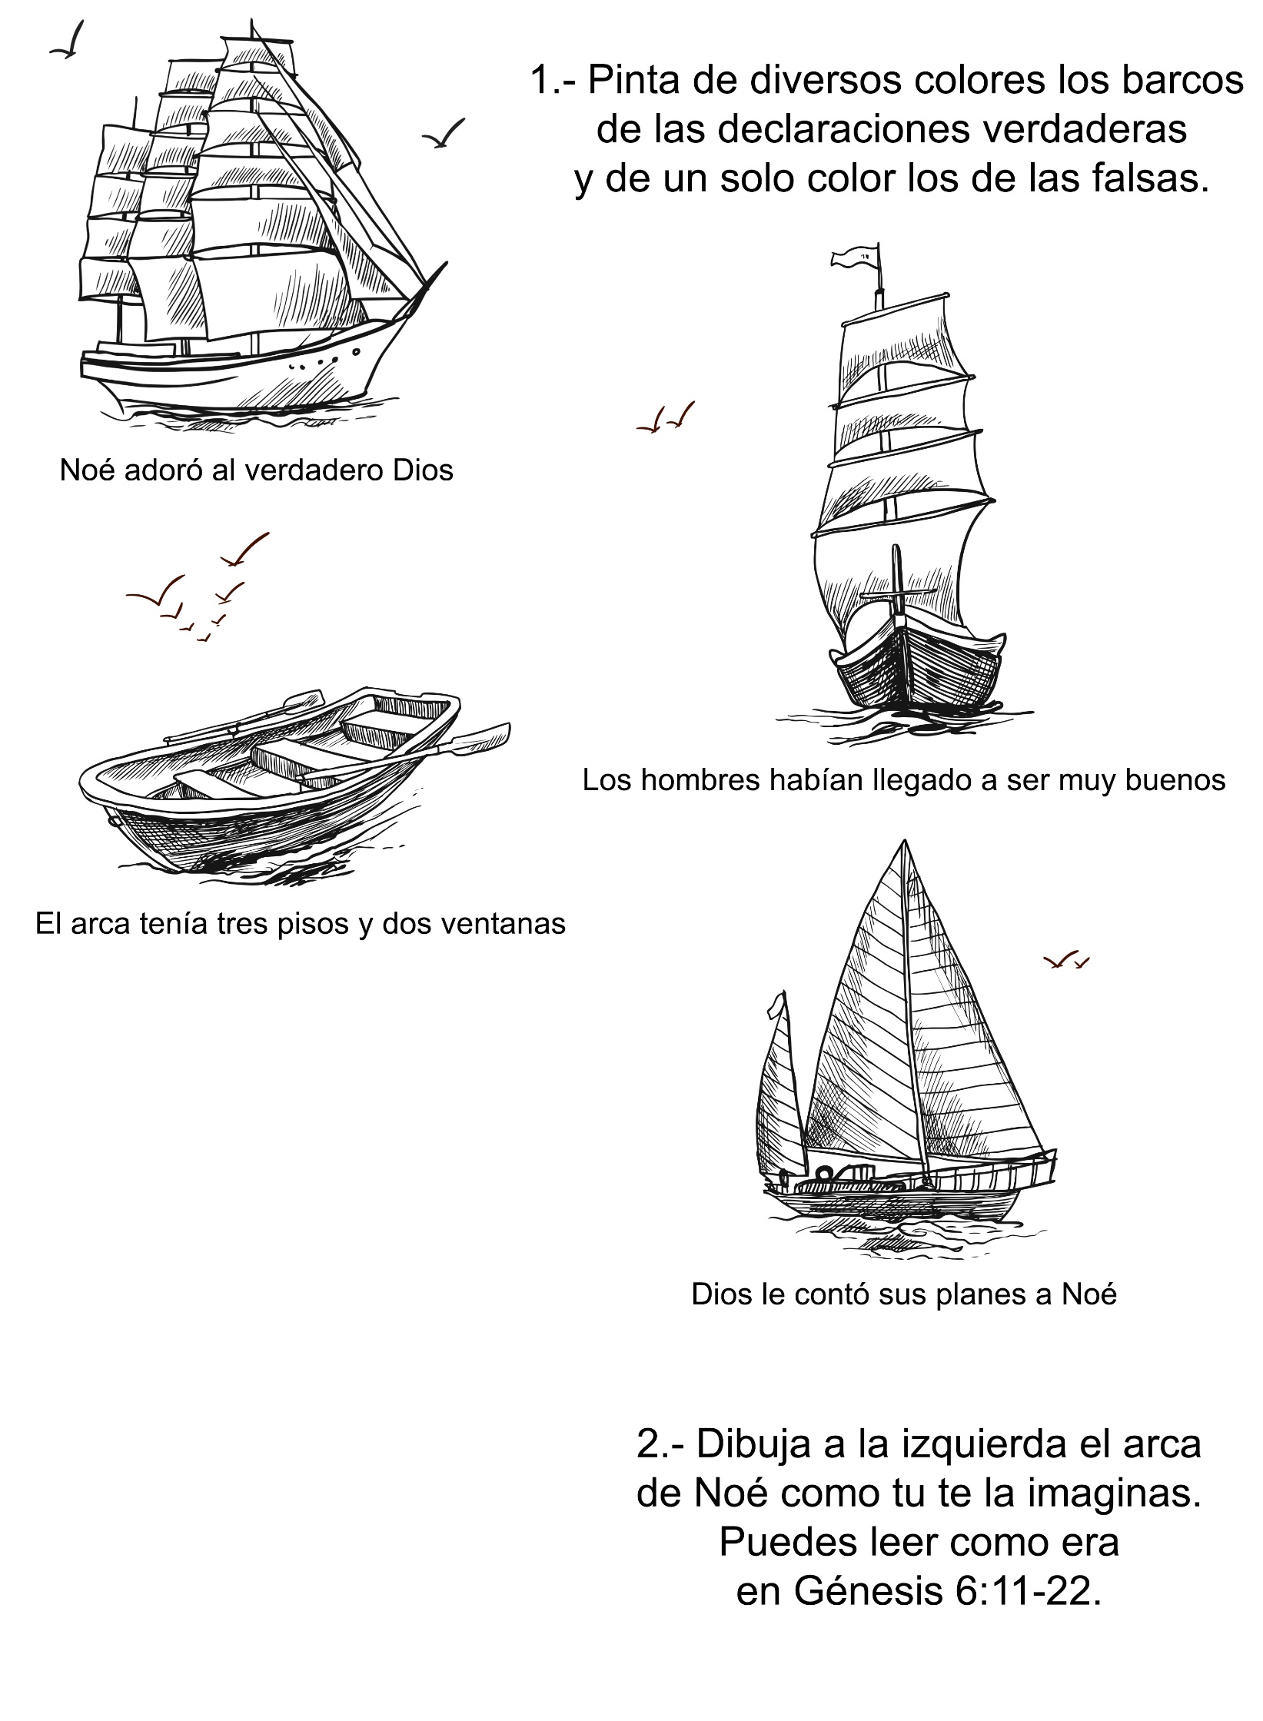

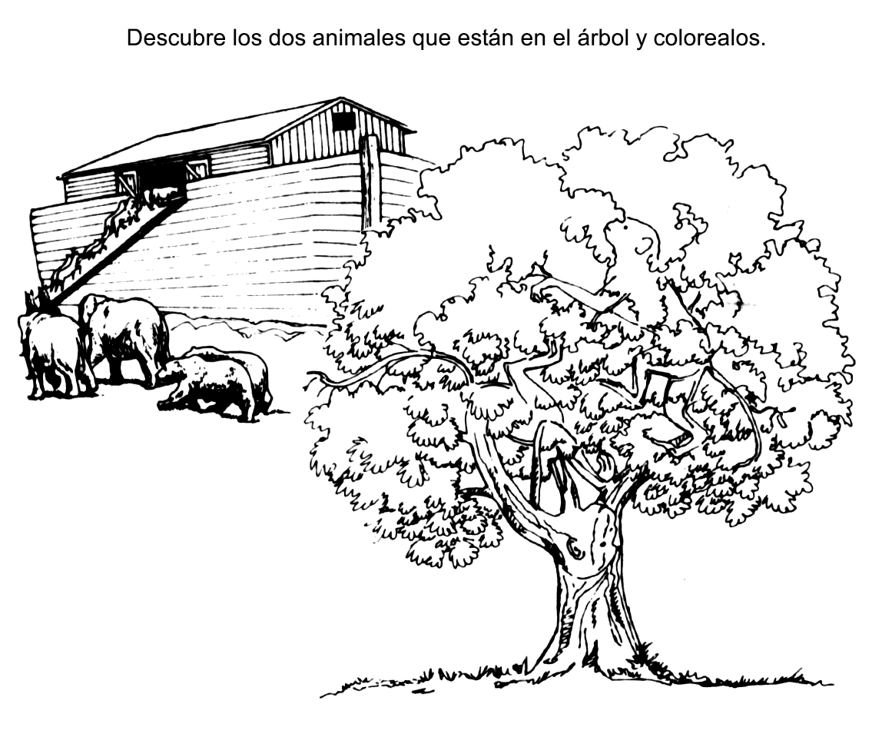
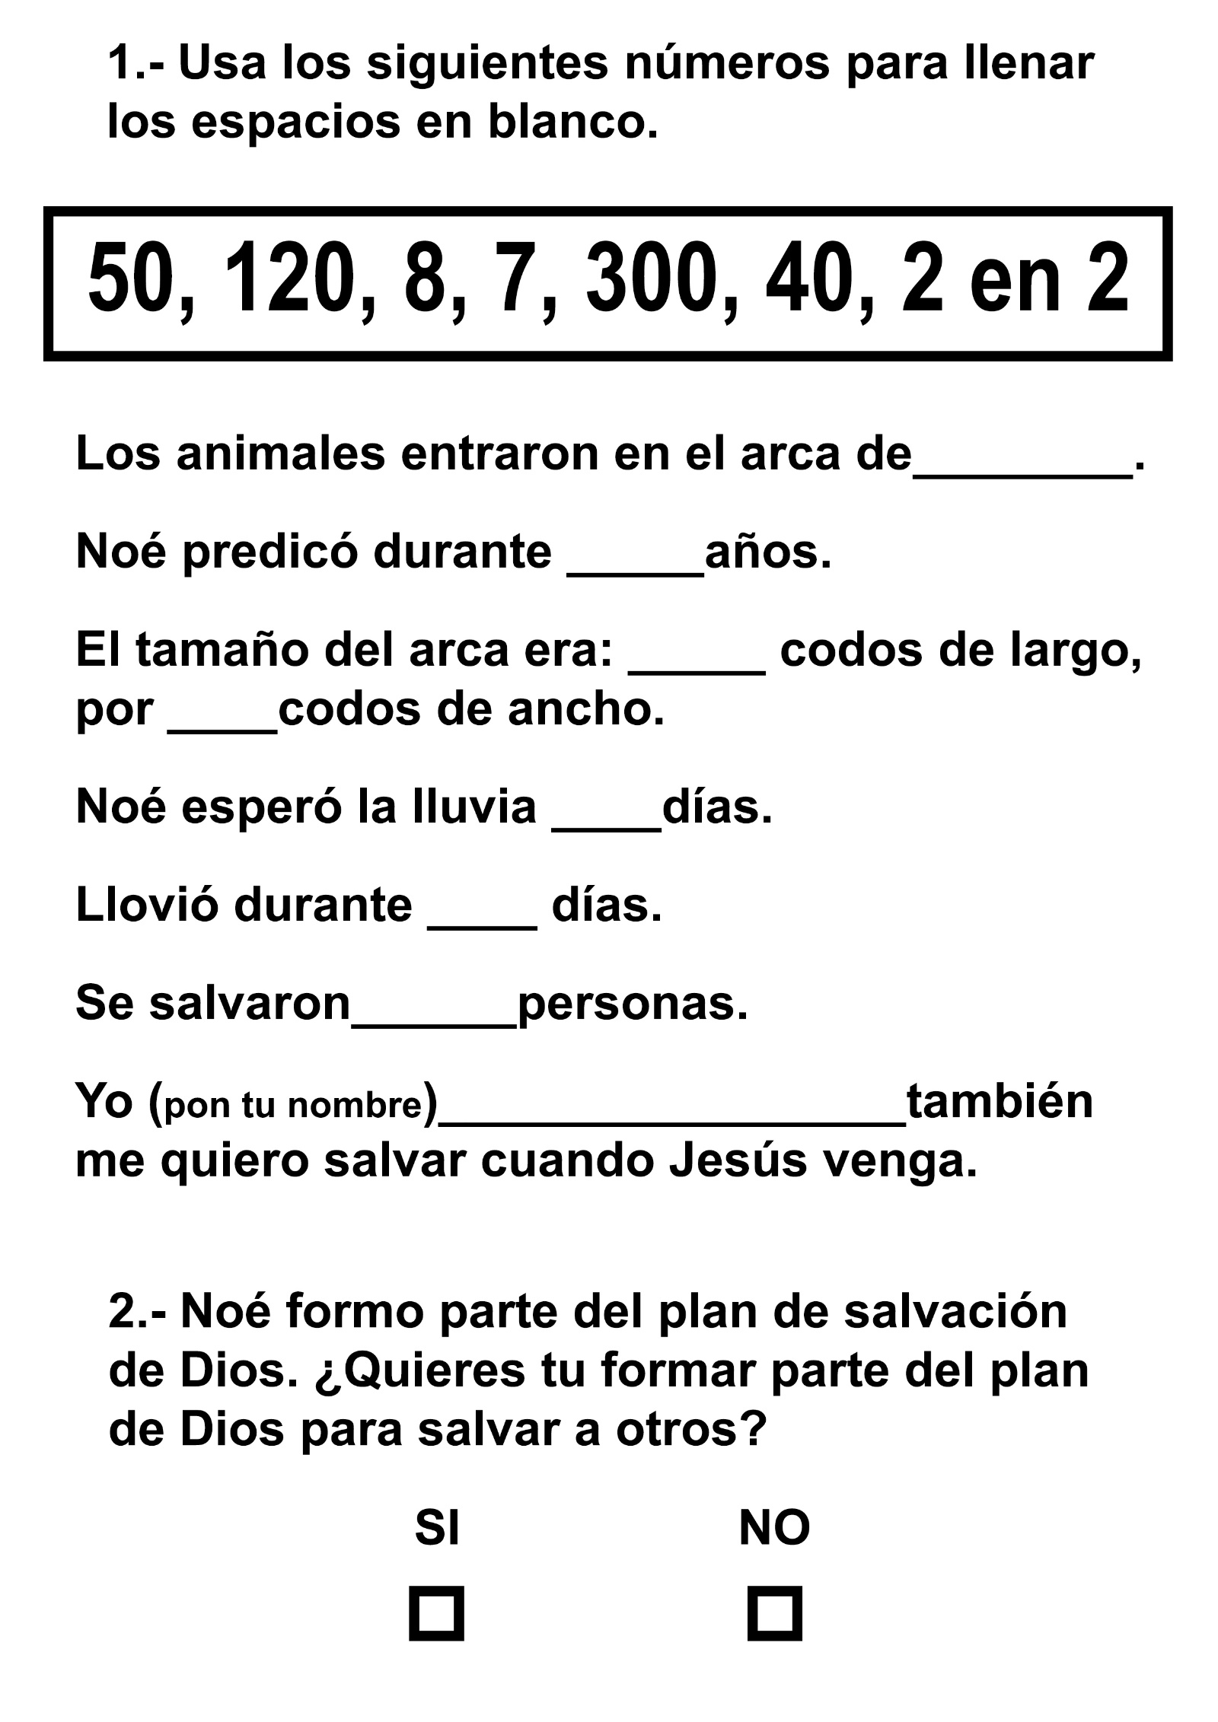
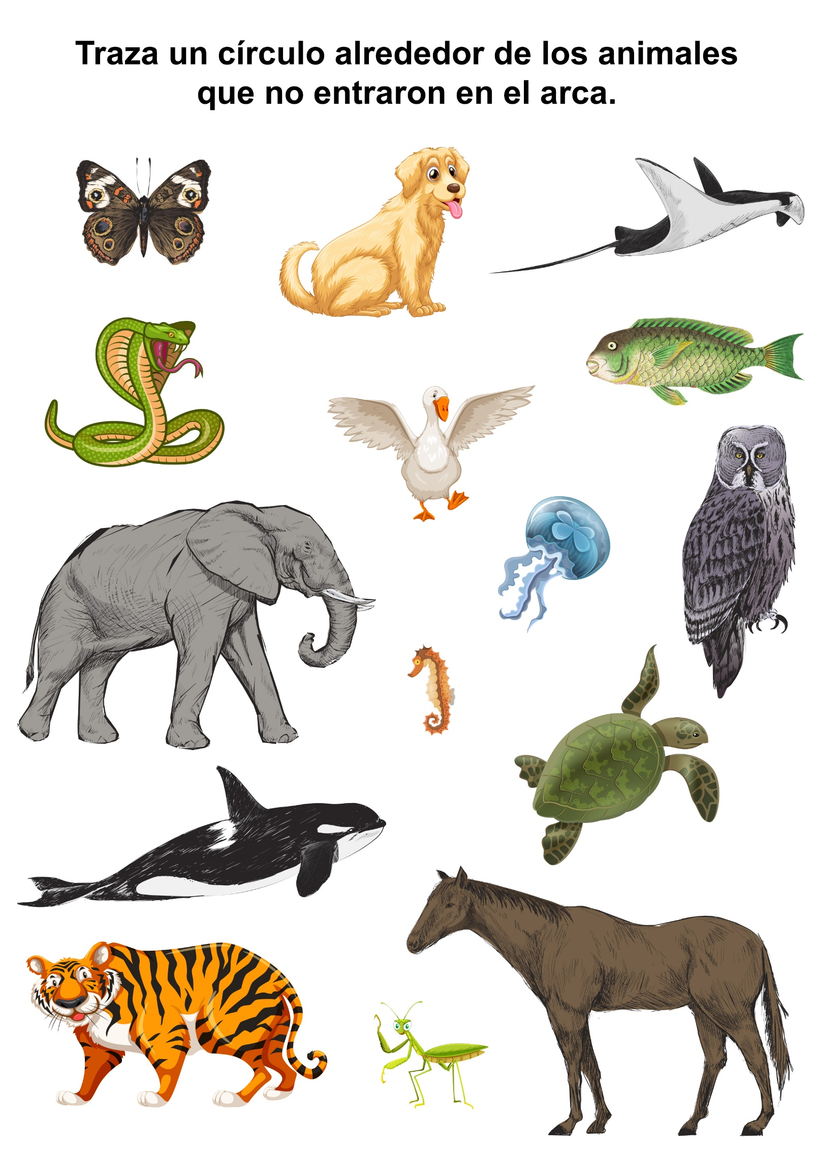

LA NIÑA QUE DIJO "NO" A NOE
Por LAWRENCE MAXWELL
CUANDO Noé tenía casi quinientos años Dios le dijo que la gente había llegado a ser tan malvada que iba a enviar un diluvio para destruirla. Pero quería que Noé construyera un barco para que todo el que quisiera pudiera salvarse.
Noé comenzó a construir el barco inmediatamente. Le ayudó su padre Lamec, y también su abuelo Matusalén.
No sabemos exactamente cómo construyó Noé el arca. Probablemente lo hizo en medio de un campo.
Si hoy día un hombre comenzara a construir un barco en medio de un campo la gente pensaría que está loco; y eso es lo que pensó la gente de aquella época acerca de Noé.
Cuando el barco comenzó a cobrar forma, muchos se detuvieron a hacer preguntas. No es difícil imaginarse que uno de esos fue un muchacho llamado Juan.
Tal vez Juan había estado jugando afuera con sus mejores amigos y regresaba a su casa cuando uno de los muchachos dijo:
-iOye, allá está Noé con su barco. ¡Vayamos a ver qué es lo que está haciendo!
De modo que los muchachos cruzaron el campo. Uno de los obreros -quizás era Matusalén- los vio y se acercó a ellos para conversar.
-¿iPor qué está construyendo un barco, señor? -le preguntó respetuosamente Juanito.
-Siéntense en estas tablas, muchachos, y les voy a decir -les respondió Matusalén bondadosamente. Hacía más de ochocientos años desde que Matusalén había dejado de ser un muchacho, pero todavía le gustaba responder a las preguntas de los jovencitos.
-Es así, muchachos -les dijo-. Muy pronto Dios va a mandar un diluvio.
-Pero, ¿por qué va a hacer eso Dios? -preguntó el mejor amigo de Juanito.
-Es porque en el mundo hay mucho pecado -dijo Matusalén-. Hay tantas peleas, engaños, robos y mentiras. ¿Y no han notado Uds. que aun muchos de los que son buenos tienen más interés de divertirse el sábado de noche que de ir a la iglesia el sábado de mañana? Dios dice que las cosas no pueden continuar así mucho más tiempo.
-Pero, ¿no va a salvarse nadie del diluvio? -preguntó Juanito. Estaba muy preocupado.
Matusalén sonrió de nuevo.
-Me alegro de que hayas preguntado eso. Esa es la razón por la cual estamos construyendo este barco. Dios no quiere destruir a nadie, y por eso le ha pedido a Noé que construya un barco bien grande, para que todos los que quieran puedan entrar en él y salvarse. El problema es -y el rostro de Matusalén de pronto se entristeció-, que la gente se ríe de los que hablan de subir al barco con nosotros.
-Bueno, nosotros iremos -dijo Juanito-. Sería una tontería no hacerlo. Gracias por habernos avisado.
Cuando Matusalén volvió a su trabajo se sintió muy feliz, y los muchachos se apresuraron a volver a su casa para contar a sus padres lo que habían oído.
Pasaron los años y no vino ningún diluvio. Después de un tiempo Juanito se casó, y unos cien años después de la conversación con Matusalén podemos imaginarnos que llegó al hogar de Juanito una niñita a la cual llamó María.
Una día María cruzaba el campo de Noé. El barco parecía casi terminado y ella se acercó para mirarlo mejor.
Uno de los hombres que trabajaban la vio allí parada y se acercó para conversar con ella. Lo más probable era que se tratara de Matusalén. El tenía ahora 960 años pero todavía estaba trabajando en el arca.
María le preguntó para qué era el arca, y él se lo explicó, lo mismo como lo había hecho con su padre hacía unos cien años.
-Ahora ya no pasará mucho tiempo, María -le dijo fervientemente-. El barco está casi terminado. Uno de estos días Dios va a hacer que los animales y las aves entren en él. Espero que cuando la gente vea eso creerá lo que Noé ha estado predicando. Hay muy pocas personas que han dicho que vendrán. Prefieren divertirse en lugar de prepararse para el diluvio.
De pronto miró a María en los ojos y le dijo:
-Tú aceptarás la misericordia de Dios, ¿no es cierto? ¿Vendrás tú al arca?
Ese era el momento más solemne que María había vivido.
-Sí -susurró.
Pero, ¿lo hizo? -
CUANDO María le prometió a Matusalén que entraría en el arca antes de que viniera el diluvio, tenía la intención de hacerlo. Corrió a la casa y se lo contó a sus padres.
- ¡Oh, no te excites demasiado por ese barco! -le dijo el padre a María-. Hace más de cien años que Noé ha estado predicando acerca del diluvio. Cuando yo era muchacho Matusalén me dijo lo mismo que te dijo a ti. Pero, ¿dónde está el diluvio?. Nunca llegó. Y nunca llegará.
María se quedó muda. ¡No había esperado que su padre dijera eso! Sin embargo, el papá tenía razón, a lo menos en parte. Todos sabían que Noé había estado profetizando un diluvio desde hacía mucho tiempo, pero no había venido.
En esos días María iba a menudo al arca. Le gustaba conversar con Matusalén. Y de vez en cuando podía conversar con Noé.
Pero cuando se hizo más grande tenía muchas cosas que hacer -tantas fiestas y salidas-, que no encontraba tiempo para ir al arca. Era más divertido hablar de ropas y de muchachos que pensar en el diluvio. Los años se deslizaron más rápidamente de lo que María se dio cuenta.
Un día en que iba pasando cerca del arca recordó de repente las conversaciones tan lindas que había tenido con Matusalén. Siguiendo un impulso que sintió se apartó de su camino y se dirigió al barco. Pero Matusalén no estaba allí.
-Hace unos días que falleció -le explicó Noé.
¡Matusalén había muerto! María casi no podía creerlo. Ese querido y bondadoso anciano Matusalén a quien ahora podía ver en su imaginación, Con su profunda mirada, como si hubiera podido leer en su alma, cuando le decía: "Tú aceptarás la misericordia de Dios y vendrás al arca, ¿no es cierto?"
Recordó también la promesa que ella había hecho al anciano Matusalén. Ahora éste había muerto. Estaba segura de que a él no le habrían gustado algunas de las cosas que ella había estado haciendo últimamente.
No mucho tiempo después, según le pareció a ella, se produjo una gran conmoción en la calle donde vivía.
¡Los animales están yendo al arca!" exclamó alguien.
¡Esa era la señal! ¡El diluvio ciertamente vendría! María corrió al arca. Una multitud rodeaba a Noé, y él hacía lo mejor que podía para responder a todas las preguntas que le dirigían.
Cuando terminaron de entrar todos los animales, María vio que Noé subía por la rampa hasta la puerta del arca. Parecía cansado y desanimado. Lo acompañaban su esposa, sus tres hijos y las tres esposas de éstos: ocho personas en total. Eso era todo.
Entonces Noé levantó sus manos y suplicó a los presentes con todo fervor:
-Les ruego a todos los que quieran, que entren ahora en el arca. Les ruego... Esta es su última oportunidad. ¿Por qué van a morir cuando Dios les da la oportunidad de salvarse?
En eso vio a María, y extendiéndole una mano le dijo:
-María, tú vendrás.
María se adelantó para subir por la rampa que conducía al arca. Pero en ese momento alguien se rió. Volviéndose para ver quién era, descubrió que era uno de sus amigos. Entonces vaciló. Se oyeron más risas. Pronto toda la multitud comenzó a reírse y a mofarse y muchos de los presentes le decían a Noé cuán necio era por haber gastado todo su tiempo y su dinero en la construcción de ese barco.
Entonces María, sacudiendo la cabeza y mirando a Noé que la invitaba a entrar en el arca, le dijo:
-¡No!
De pronto se vio un destello de luz que rodeó la puerta, y cuando la luz se apartó, la puerta del arca estaba cerrada.
En ese momento María se dio cuenta de cuánto deseaba ella hallarse a bordo. Pero era demasiado tarde. ¡Demasiado tarde!
Después de una semana comenzó a llover. Todos los malvados fueron destruidos, inclusive, me apena decirlo, María, y su padre, Juan. Las ocho personas que estaban dentro del arca estaban salvas. Había lugar para muchas personas más. ¡Qué lástima que acudieron tan pocos!
Pronto Dios va a destruir la tierra de nuevo, no por un diluvio, sino por fuego. Antes de que ocurra eso, Jesús vendrá en las nubes del cielo y llevará consigo a todos los que quieran ir, y que estén listos. Dios dice: "Para que todo aquel que en él cree, no se pierda, más tenga vida eterna" (Juan 3:16). Como Noé construyó el arca para salvar a la gente de las aguas del diluvio, así Jesús ha preparado un lugar donde podremos estar a salvo cuando venga el fin del mundo. ¿Irás tú en esa nube en la cual ascenderán todos los redimidos?

